GUÍA PARA LA TRANSFERENCIA DE DATOS DESDE LAS ENTIDADES HACIA LA CONTRALORÍA GENERAL DE LA REPÚBLICA

En cumplimiento del artículo 267 de la Constitución Política de Colombia y el artículo 136 de la Ley 1955 de 2019, y en concordancia con el requerimiento realizado por la Contraloria General de la República a las entidades públicas, acerca de la información de las bases de datos, a continuación se indica los pasos para realizar la transferencia de información hacia la Plataforma de la CGR, de forma segura:

- Diligenciar y remitir el formato de anexo de solicitud de usuario y password a la lista de distribución servidores_san@contraloria.gov.co, debidamente firmado.

- Mediante el software que la entidad posea para transferencia de archivos, conectarse y utilizar los siguientes parámetros de conexión:

Servidor: sftp://186.116.129.65
Nombre de usuario: usuario proporcinado a la Entidad
Contraseña: contraseña proporcionada a la Entidad
Puerto: 3056

Si no se posee el software de transferencia de archivos, se sugiere utilizar el cliente de FileZilla el cual puede descargarse desde la siguiente URL: (https://filezilla-project.org/download.php?type=client)

Descargar y ejecutar el programa FileZilla
Una vez instalado el programa FileZilla, en la ventana que se despliega, se debe ingresar los siguientes datos y hacer clic en el botón Conexión rápida.

Servidor: sftp://186.116.129.65
Nombre de usuario: usuario proporcinado a la Entidad
Contraseña: contraseña proporcionada a la Entidad
Puerto: 3056
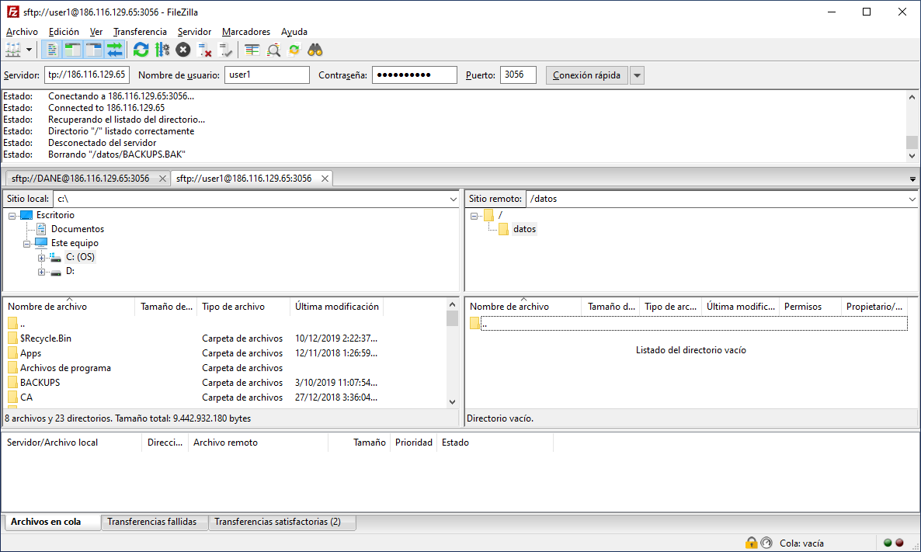

En la sección Sitio local, se visualizan las unidades del equipo local

En la sección Sitio remoto (creado por la CGR), se muestra el recurso SFTP en el cual se debe subir o copiar la información /datos requerida por la Contraloría..

Para realizar la carga de información, simplemente arrastre la data del sitio local al sitio remoto.

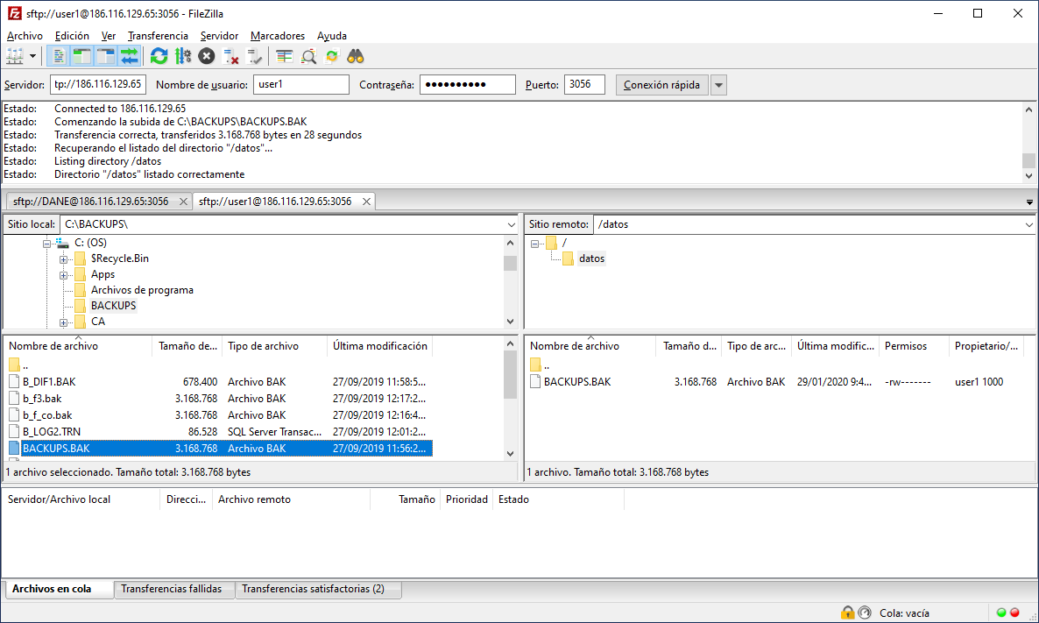

Nota: Si se requiere crear una carpeta en el sitio de la CGR, haga clic derecho sobre la directorio datos, digite el nombre y haga clic en aceptar.
Para la creación de la carpeta o subdirectorio, debe tener como mínimo las siguientes características:
- Los 8 primeros caracteres deben corresponder a la fecha de cargue teniendo en cuenta el siguiente fomato DDMMAAAA.
- Máximo 8 caracteres para identificar contenido (nemotécnico).

Una vez terminada la transferencia de información, proceda a cerrar la sesión del software utilizado.

Si tiene algún inconveniente o duda, por favor comunicarse con el número 5187000 ext. 11017, 11028, 11000 Mario Yepes o Diana Morales.

Oficina de Sistemas e Informática
Piso 11
Contraloría General de la República

Fin de la guía
__________________________________________________________________

